# Міністерство освіти і науки, Молоді та спорту України Національний технічний університет «харківський політехнічний інститут»

кафедра Автоматизованих систем управління

Звіт до лабораторної роботи №2

з дисципліни «Компонентні програмні технології»

на тему:

«Побудова прикладення у JavaEE»

Виконав:

ст. гр. ІФ-30в:

Пехуля Є.І..

Перевірив:

Харків – 2012

## Цель работы:

Выбрать среду разработки. Создать вебный проект с минимальным функционалом.

Предметная область:

Почтовый сайт. Есть пользователи. У каждого пользователя есть следующие атрибуты: id, логин, пароль, ФИО, email, дата рожденья, роль (администратор, обычный пользователь и тп). Обычные пользователи могут просматривать/удалять свои письма (входящие и исходящие), отправлять письма любому пользователю. Администратор может просматривать/удалять письма любого пользователя. Письма делятся на категории: Входящие, Отправленные, Корзина.

## Ход работы:

1. Был выбран Maven – как средство сборки проектов. Далее приведен код файла pom.xml, в котором указаны необходимые зависимости.

<project xmlns="http://maven.apache.org/POM/4.0.0" xmlns:xsi="http://www.w3.org/2001/XMLSchema-instance"

xsi:schemaLocation="http://maven.apache.org/POM/4.0.0 http://maven.apache.org/xsd/maven-4.0.0.xsd">

<modelVersion>4.0.0</modelVersion>

<groupId>com.if30v</groupId>

<artifactId>MailMessanger</artifactId>

<version>0.0.1-SNAPSHOT</version>

<packaging>war</packaging>

<name>MailMessanger</name>

<url>http://maven.apache.org</url>

<dependencies>

<dependency>

<groupId>javax.servlet</groupId>

<artifactId>servlet-api</artifactId>

<version>2.4</version>

<scope>provided</scope>

</dependency>

<dependency>

<groupId>javax.servlet.jsp</groupId>

<artifactId>jsp-api</artifactId>

<version>2.1</version>

<scope>provided</scope>

</dependency>

<dependency>

<groupId>org.hibernate</groupId>

<artifactId>hibernate-core</artifactId>

<version>4.1.7.Final</version>

</dependency>

<dependency>

<groupId>mysql</groupId>

<artifactId>mysql-connector-java</artifactId>

<version>5.1.21</version>

</dependency>

<dependency>

<groupId>javax.mail</groupId>

<artifactId>mailapi</artifactId>

<version>1.4.3</version>

</dependency>

</dependencies>

<build>

<plugins>

<plugin>

<groupId>org.apache.maven.plugins</groupId>

<artifactId>maven-compiler-plugin</artifactId>

<version>2.0.2</version>

<configuration>

<source>1.5</source>

<target>1.5</target>

</configuration>

</plugin>

</plugins>

</build>

</project>

1. На рисунке 1 приведена предварительная page-flow диаграмма проекта.

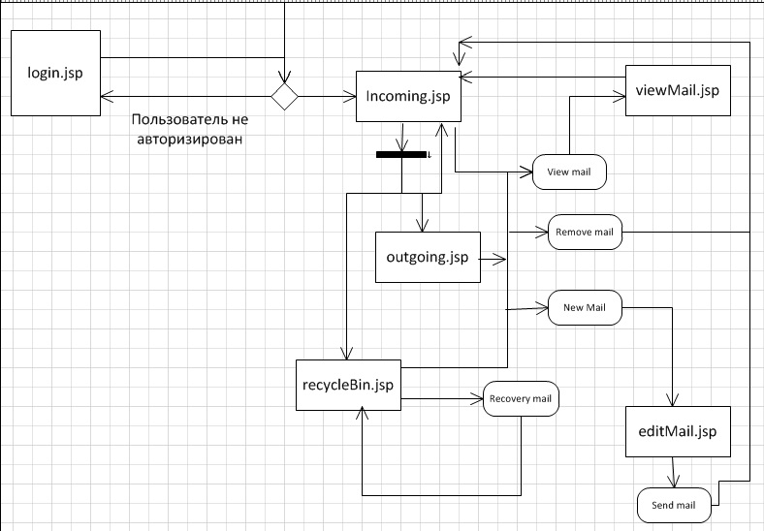

Рис. 1 – Page flow диаграмма

1. На рисунках 2-20 приведены предварительные mockup screens интерфейса пользователя.



Рисунок 2 – «Регистрация»

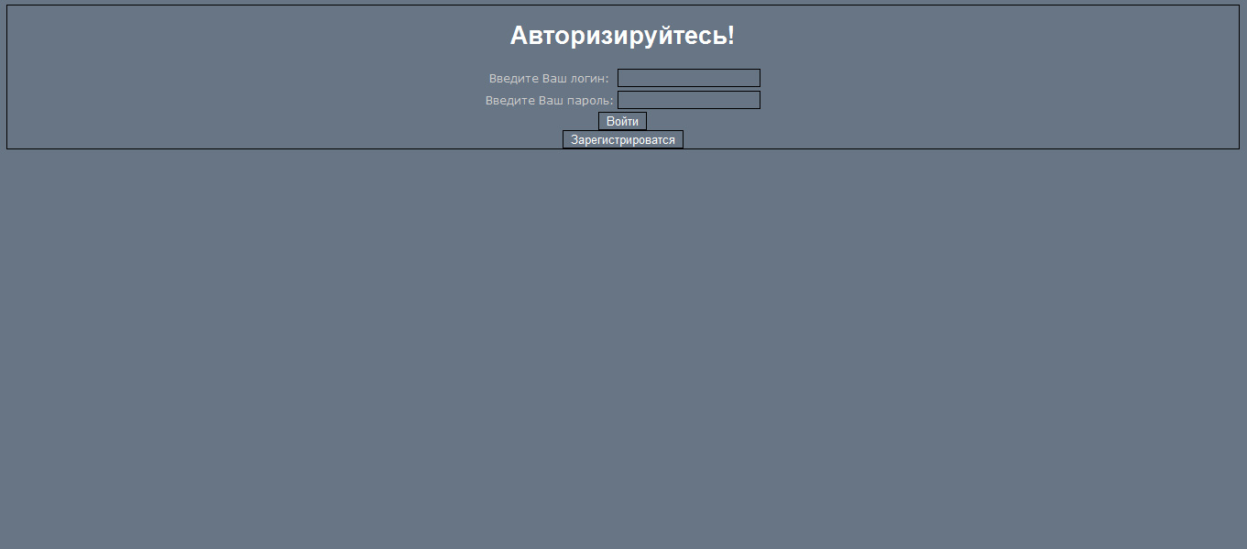

Рисунок 3 – «Авторизация»

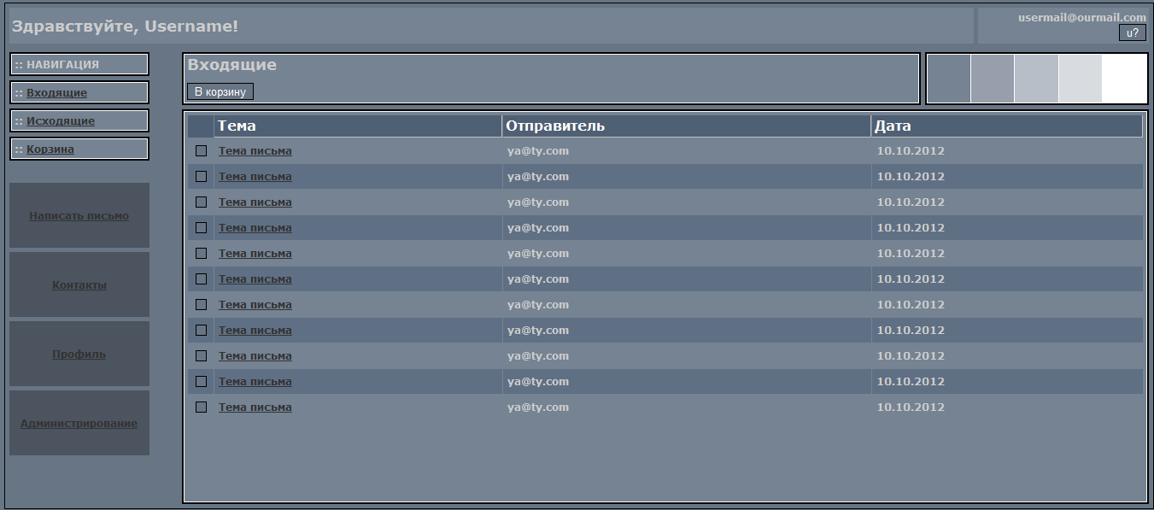

Рисунок 4 – «Просмотр списка входящих писем»

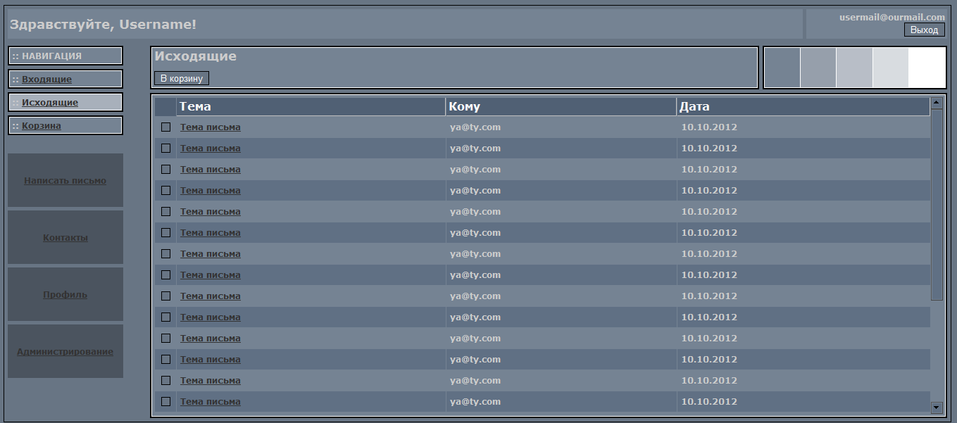

Рисунок 5 – «Просмотр списка исходящих писем»

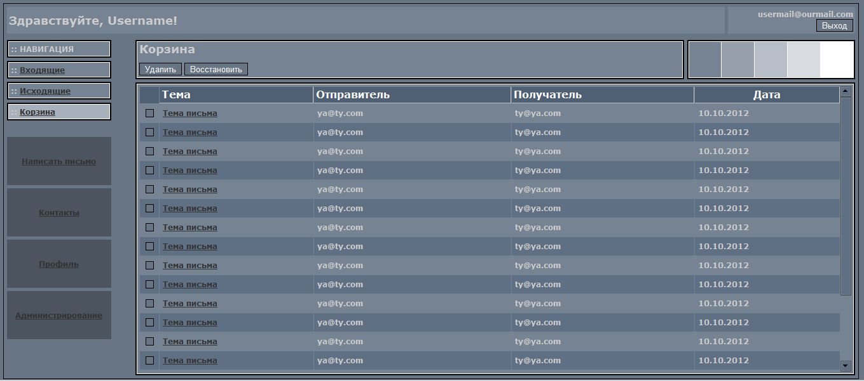

Рисунок 6 – «Просмотр корзины»

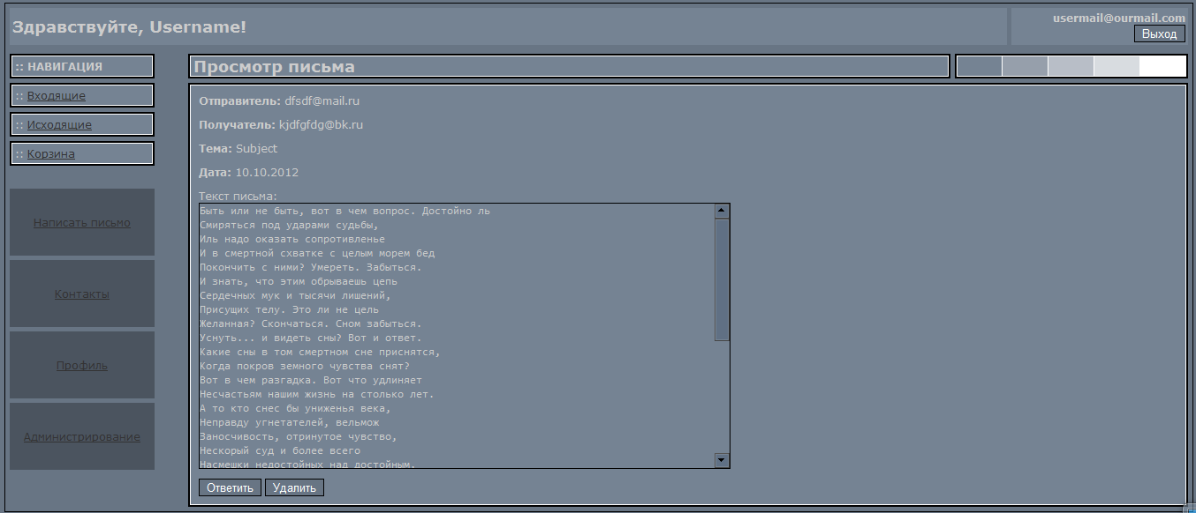

Рисунок 7 – «Просмотр входящего письма»

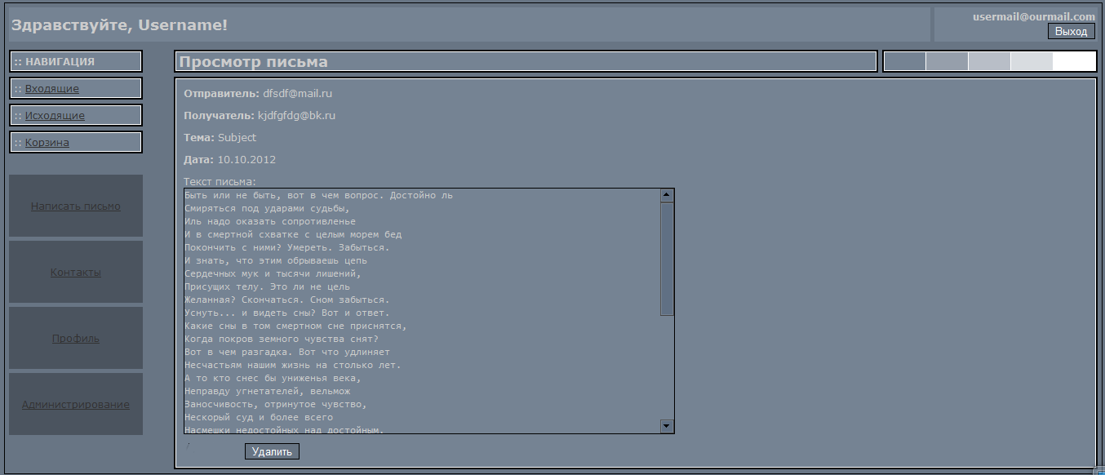

Рисунок 8 – «Просмотр исходящего письма»

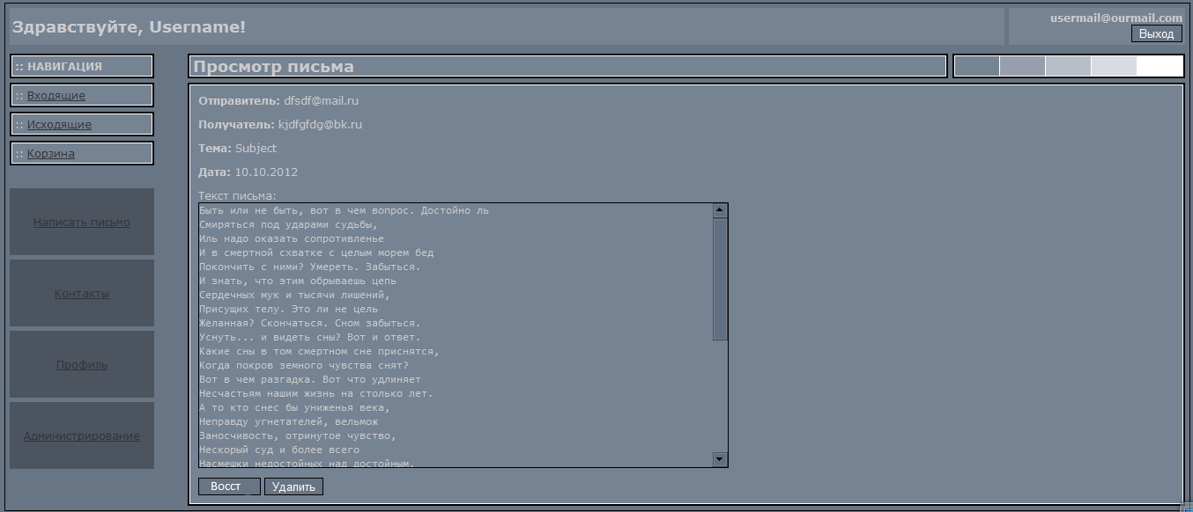

Рисунок 9 – «Просмотр письма из корзины»

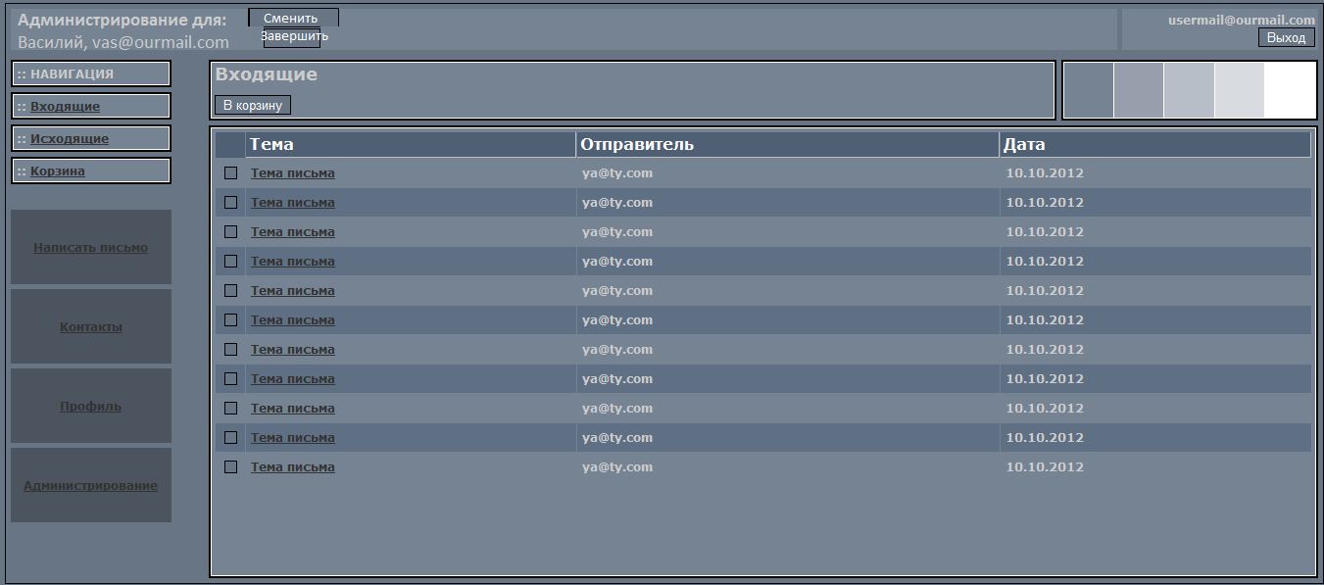

Рисунок 10 – «Просмотр списка входящих писем пользователя в режиме администратора»

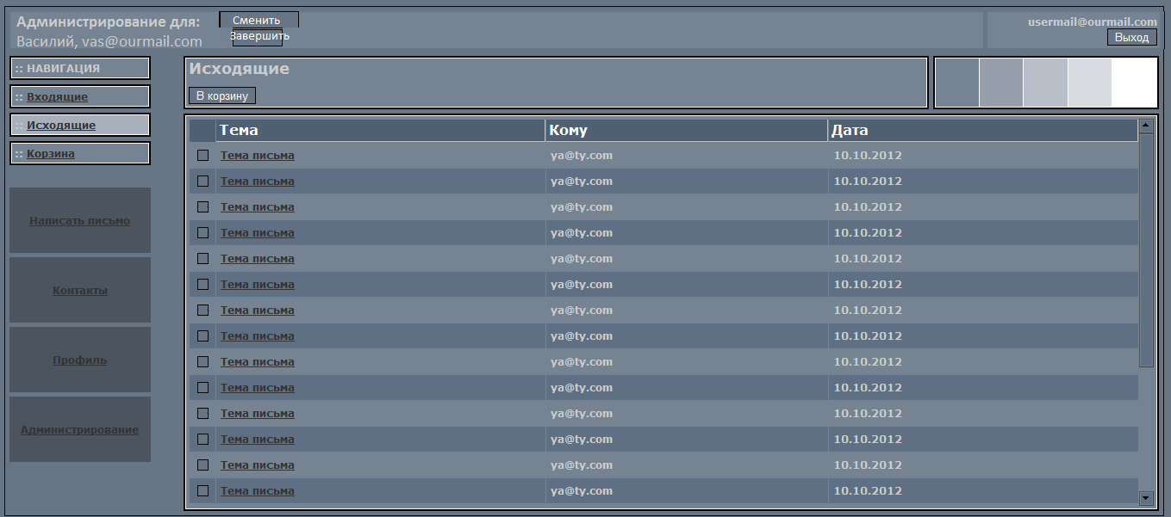

Рисунок 11 – «Просмотр списка исходящих писем пользователя в режиме администратора»

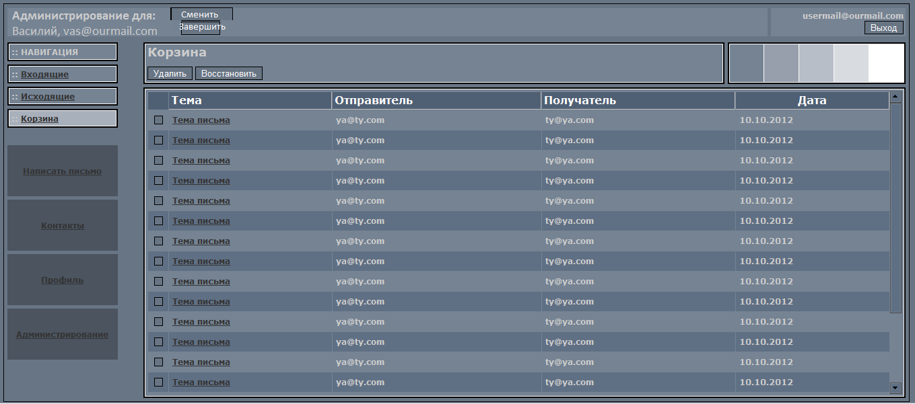

Рисунок 12 – «Просмотр корзины пользователя в режиме администратора»

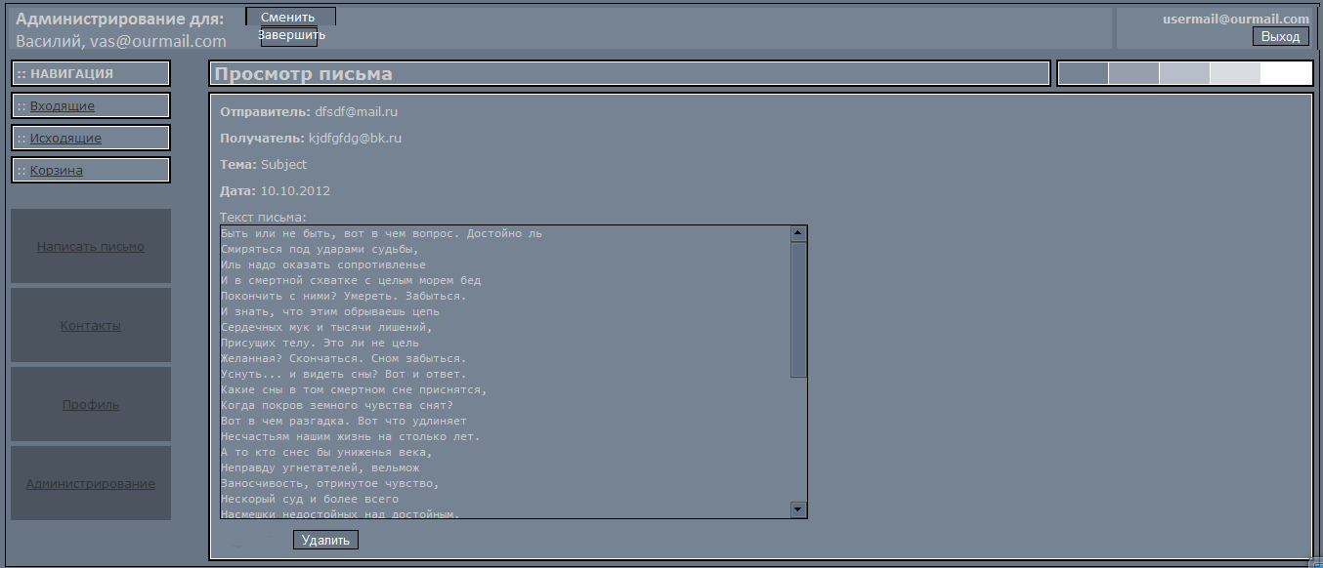

Рисунок 13 – «Просмотр входящего письма пользователя в режиме администратора»

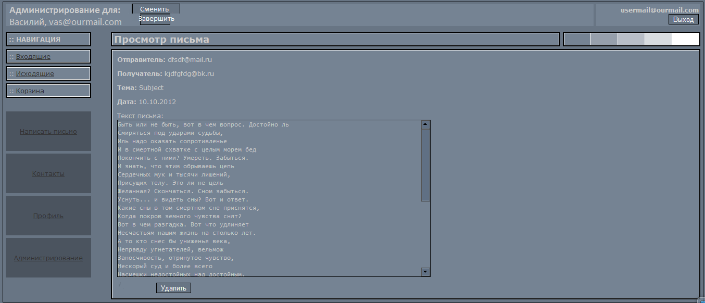

Рисунок 14 – «Просмотр исходящего письма пользователя в режиме администратора»

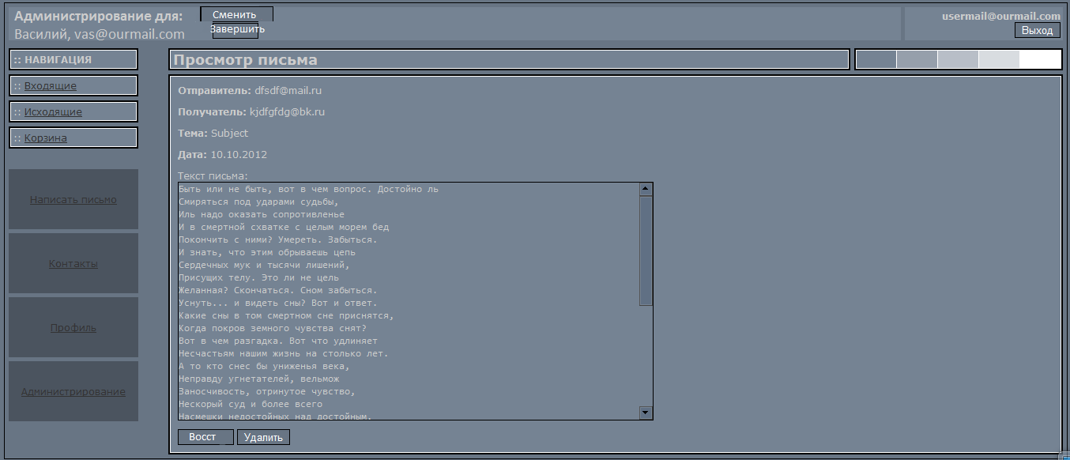

Рисунок 15 – «Просмотр письма из корзины пользователя в режиме администратора»

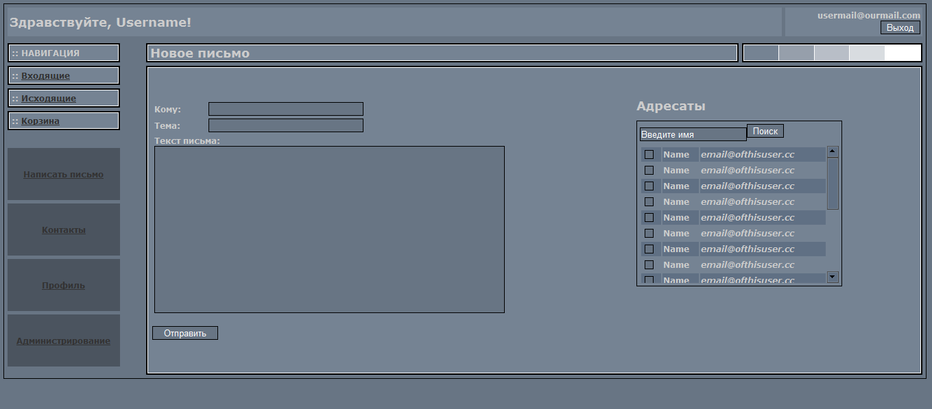

Рисунок 16 – «Создание нового письма»

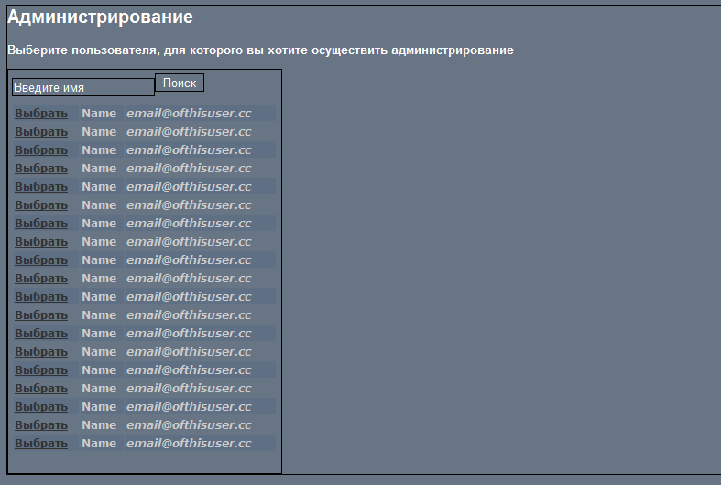

Рисунок 17 – «Интерфейс выбора администратором пользователя»

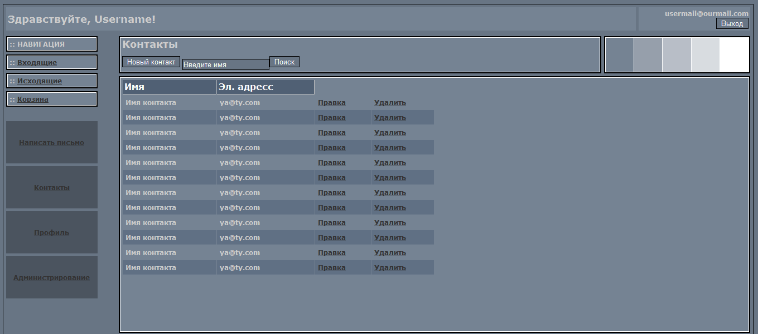

Рисунок 18 – «Интерфейс просмотр списка контактов пользователем»

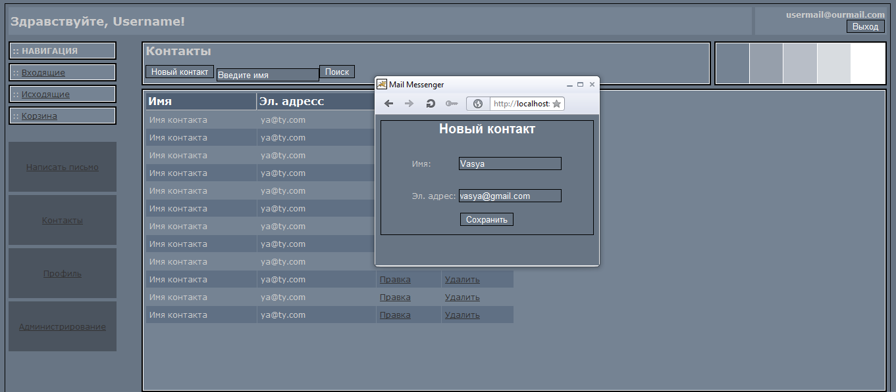

Рисунок 19 – «Интерфейс добавление нового контакта в список контактов»

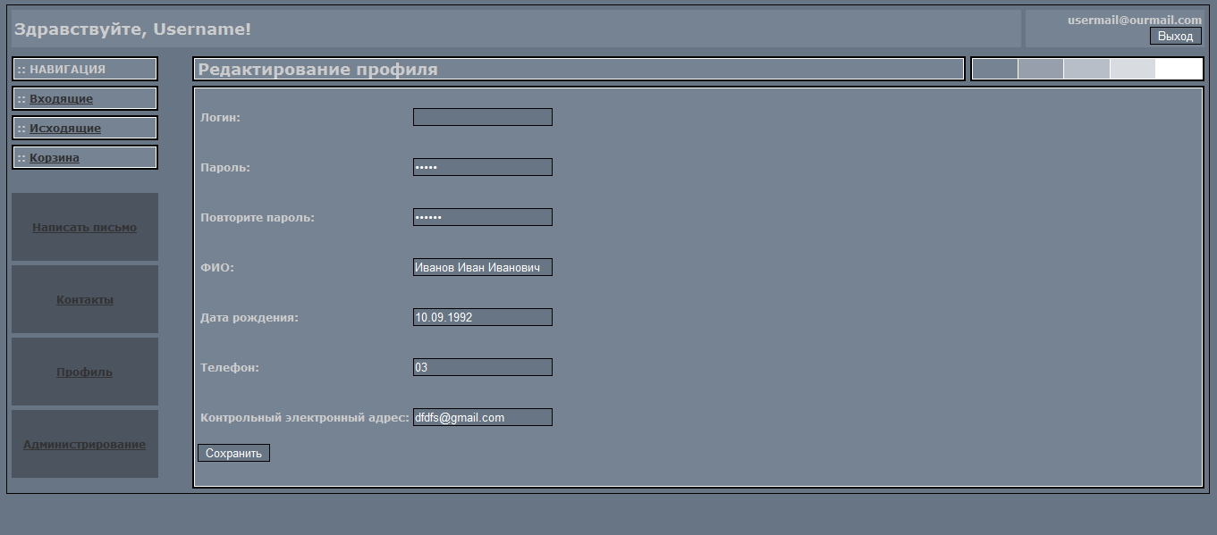

Рисунок 20 – «Интерфейс редактирования профиля»

# ВЫВОД

В ходе выполнения лабораторной роботы, были изучены возможности основных актуальных сборщиков проектов, и был сделан обоснованный выбор в пользу Maven из-за его широкого распространения, готовых конфигурационных файлов для огромного числа типов проектов, широкой интеграции с средами разработки и хорошей информационной поддержкой.

Была разработана page-flow диаграмма, которая отражает основные переходы между страницами при выполнении основных вариантов использования системы. По ней можно составить карту программной системы.

Пользуясь online – системами по построению mockup screens были разработан ориентировочный пример интерфейса пользователя, который без сомнения будет дальше улучшаться и совершенствоваться в процессе разработки им дополнения новыми требованиями к функционалу программной системы.